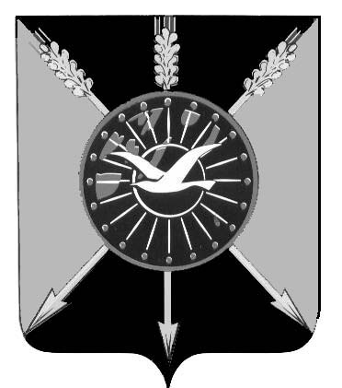

**АДМИНИСТРАЦИЯ ОРДЫНСКОГО РАЙОНА**

**НОВОСИБИРСКОЙ ОБЛАСТИ**

# **постановление**



От _ _

р. п. Ордынское

О внесении изменений в Постановление администрации Ордынского района Новосибирской области от 28.12.2022 года № 1563

В соответствии с [пунктом](consultantplus://offline/ref=DBE883E777FADE4EBB08DD9EF909B7527F8FED8176C94799D4BC3386CE47D08B1982E04F4DA9DAk7J) 3.2 статьи 160.1 Бюджетного кодекса Российской Федерации и постановлением Правительства Российской Федерации от 16.09.2021 № 1569 «Об утверждении общих требований к закреплению за органами государственной власти (государственными органами) субъекта Российской Федерации, органами управления территориальными фондами обязательного медицинского страхования, органами местного самоуправления, органами местной администрации полномочий главного администратора доходов бюджета и к утверждению перечня главных администраторов доходов бюджета субъекта Российской Федерации, бюджета территориального фонда обязательного медицинского страхования, местного бюджета», руководствуясь Уставом Ордынского муниципального района Новосибирской области, администрация Ордынского района Новосибирской области **п о с т а н о в л я е т:**

1.Внести изменения в Постановление от 28.12.2022 года № 1563 «Об утверждении Перечня главных администраторов доходов бюджета Ордынского района Новосибирской области**»**,дополнив приложение строкой следующего содержания:

|  |  |  |
| --- | --- | --- |
| **444** |  | **Администрация Ордынского района Новосибирской области** |
| 444 | 2 02 45179 05 0000 150 | Межбюджетные трансферты, передаваемые бюджетам муниципальных районов на проведение мероприятий по обеспечению деятельности советников директора по воспитанию и взаимодействию с детскими общественными объединениями в общеобразовательных организациях |

2.Настоящее постановление разместить на официальном сайте администрации Ордынского района Новосибирской области в информационно-телекоммуникационной сети «Интернет».

3.Контроль за исполнением настоящего постановления возложить на заместителя главы администрации Ордынского района Г.Д. Склярову.

Глава Ордынского района

Новосибирской области О.А. Орел

_ _

Семенова И.Н.

23-313